**Министерство цифрового развития, связи и массовых коммуникаций**

**Ордена трудового Красного Знамени**

**федеральное государственное бюджетное**

**образовательное учреждение высшего образования**

**«Московский технический университет связи и информатики»**

Кафедра Математическая кибернетика и информационные технологии

Отчет по учебной практике по направлению:

«Веб-приложения»

Выполнил: студент группы

БВТ2104

Юношева Катерина Романовна

Проверил: ______________

Москва 2022

Оглавление

1. Цель работы 3

2. Постановка задачи 3

3. Реализация задачи 4

4. Пример работы 8

5. Заключение 10

# 1. Цель работы

# Научиться создавать Web-страницы. Познакомиться с языками HTML, CSS. Овладеть техникой создания Web-страниц.

# 2. Постановка задачи

Разработать сайт-портфолио. Целевая аудитория сайта - пользователи, которые хотят узнать информацию обо мне, как о web-разработчике и посмотреть мои проекты. Главная задача сайта — предоставить информацию посетителям обо мне, а также о моих умениях в сфере IT. Исходя из поставленных задач, web-сайт должен предоставлять следующие возможности: при первом посещении сайта пользователь должен понять, для чего служит данный сайт, составить общее впечатление о нем.

# Реализация задачи

Для начала создаём папку, в которой будут все документы, связанные с созданием сайта, т.е. это файл .css с кодом, папка с изображениями, которые мы будем вставлять и сам файл .html, в котором мы будем работать (рис.1)

*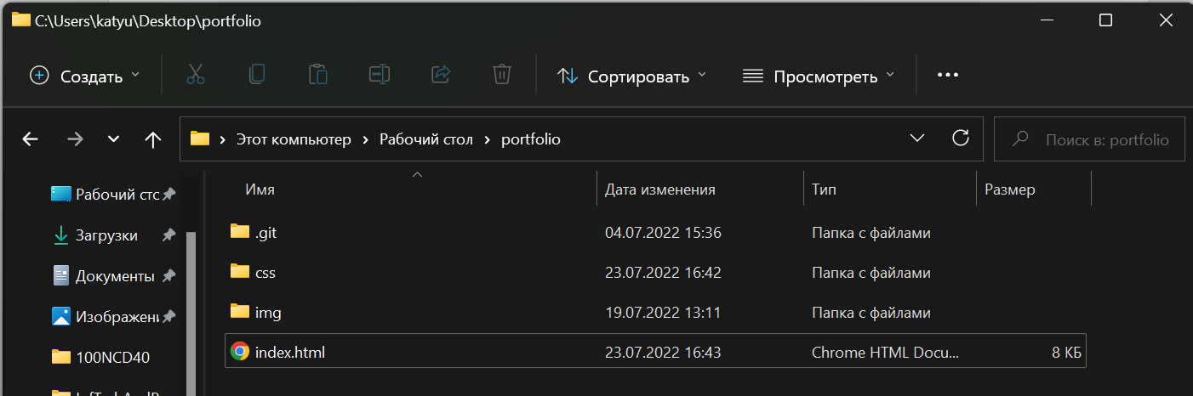Рисунок 1*

Далее создаем код в Visual Studio Code, подключаем стили CSS и шрифты (рис.2)

*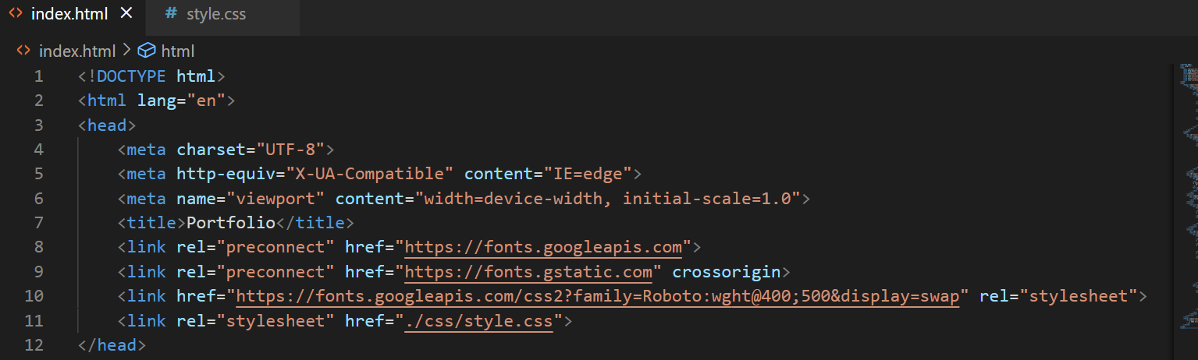Рисунок 2*

Создавать шапку проекта (header) на html (рис.3) и с помощью css создаём дизайн для блока (рис.4-5)

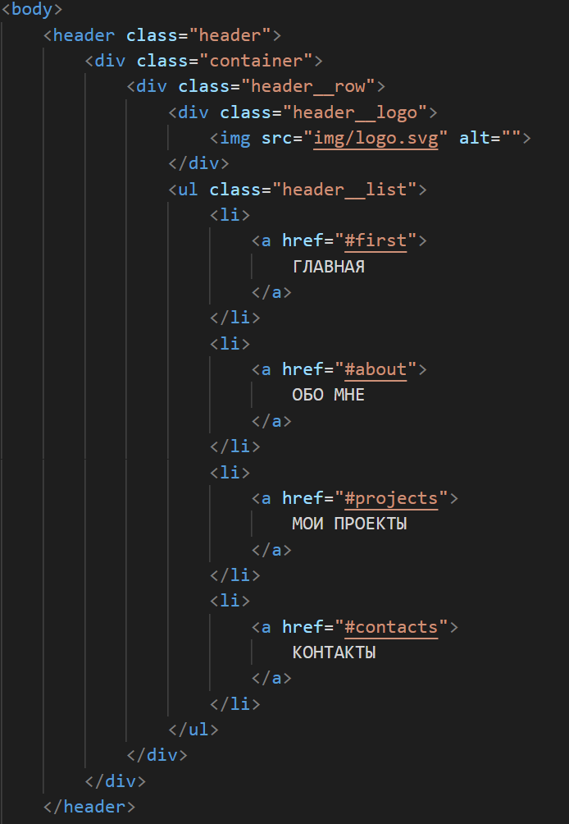

*Рисунок 3*

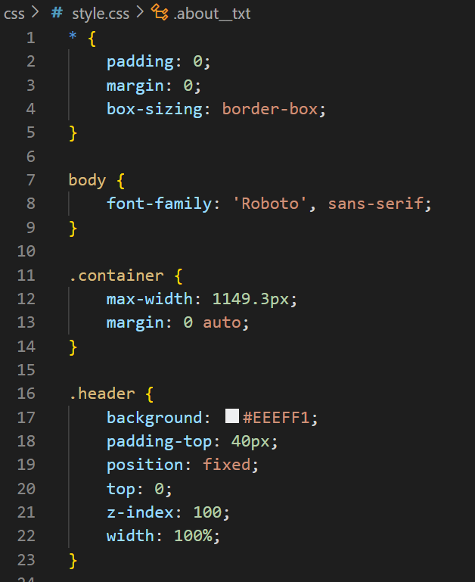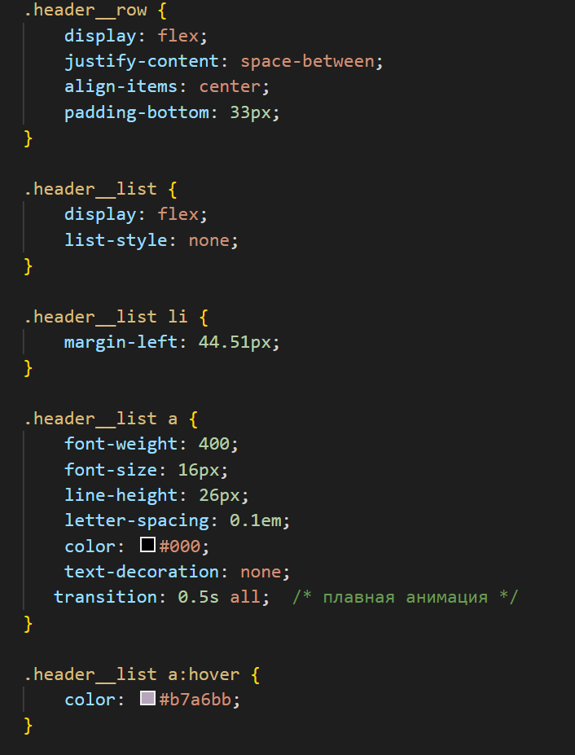

*Рисунок 4 Рисунок 5*

Далее также описываем блоки main и footer, создаём для них дизайн (рис.6-15)

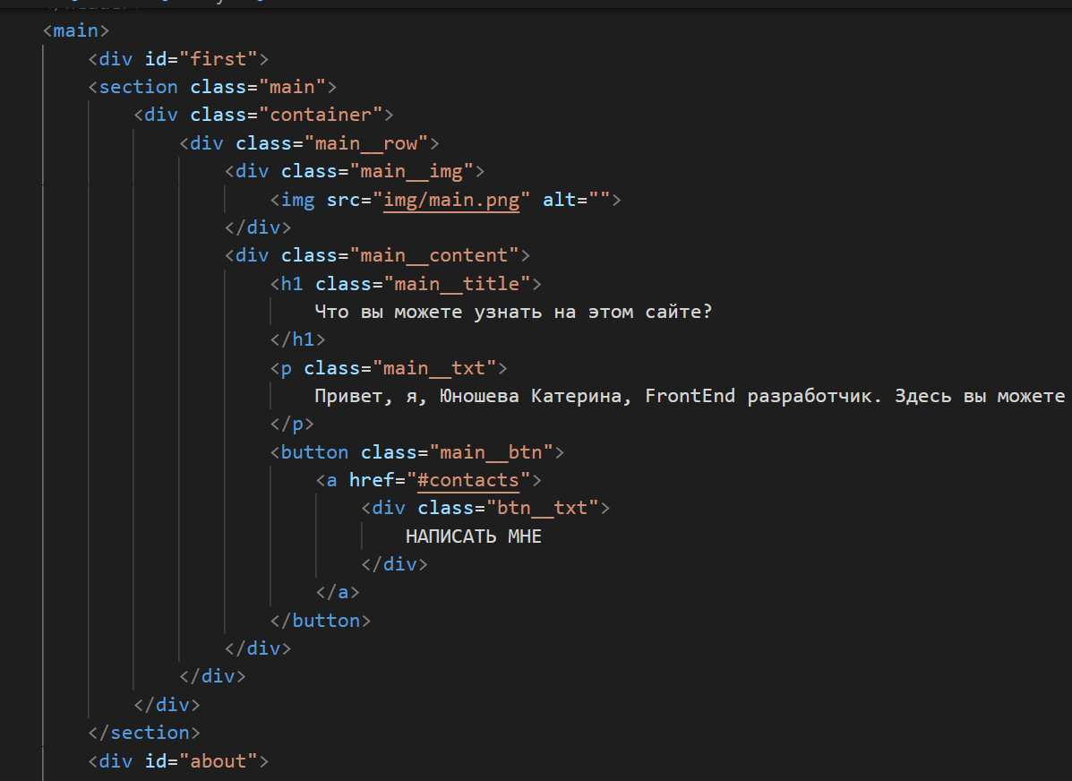

*Рисунок 6*

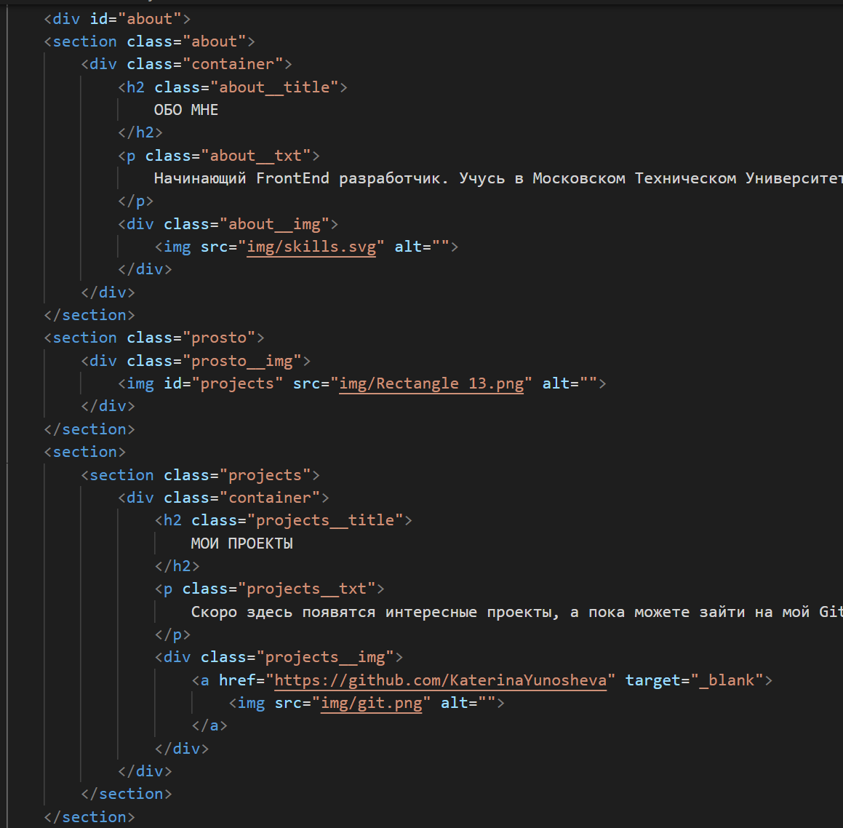

*Рисунок 7*

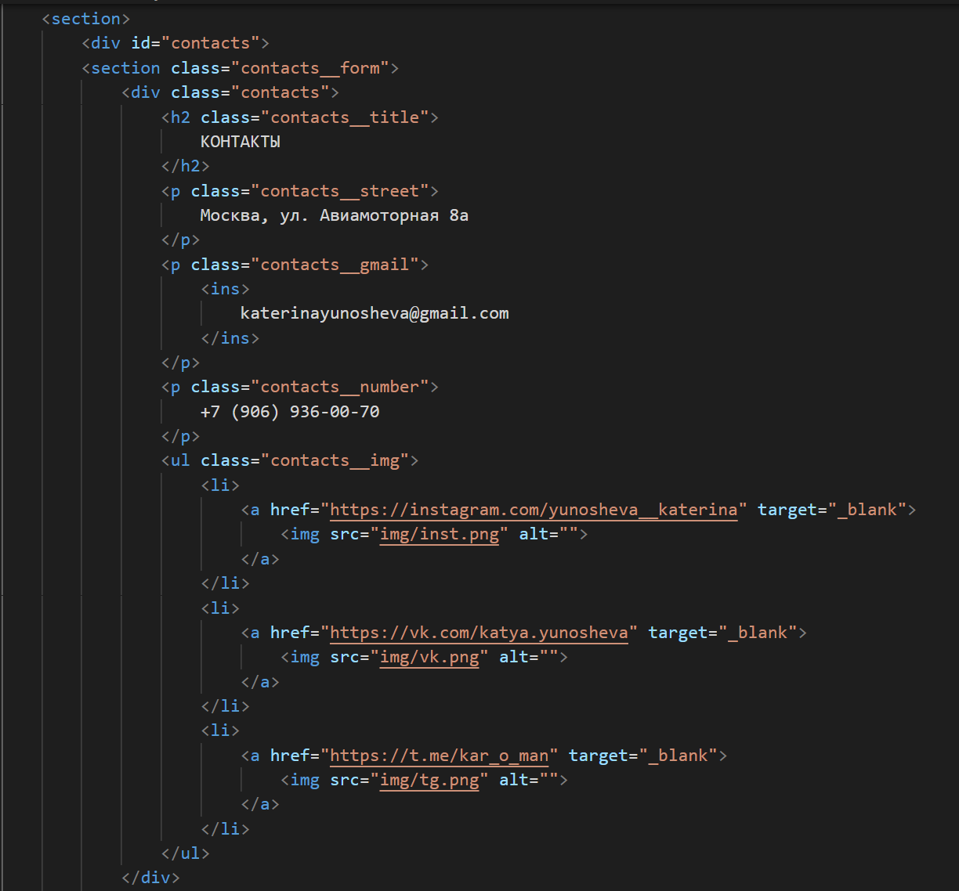

*Рисунок 8*

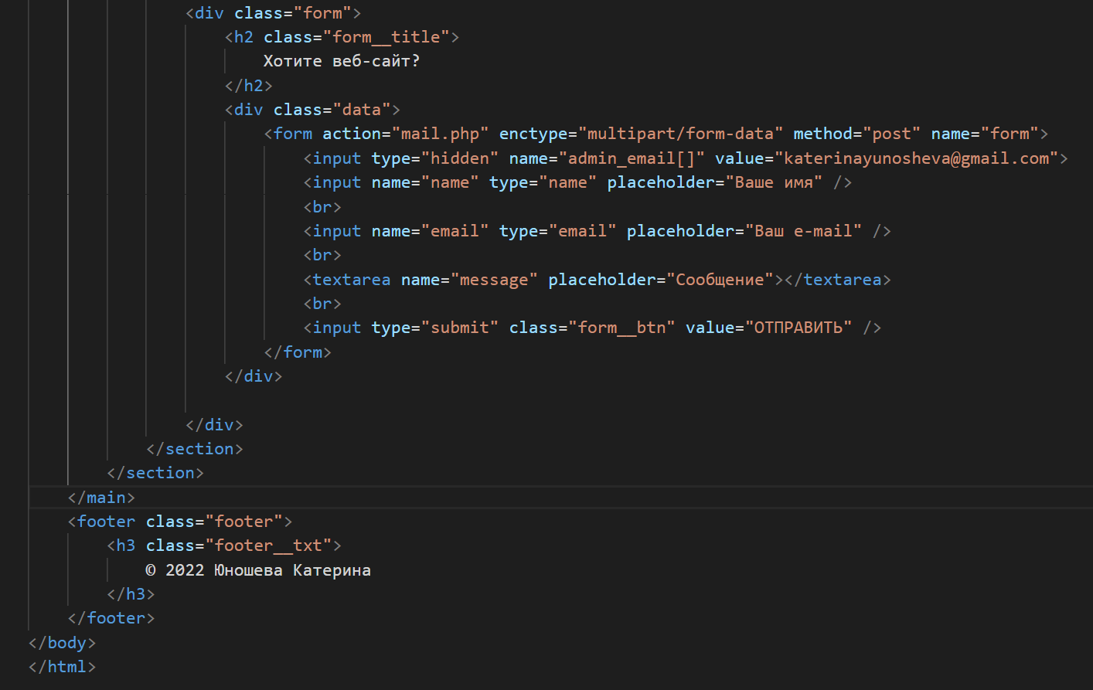

*Рисунок 9*

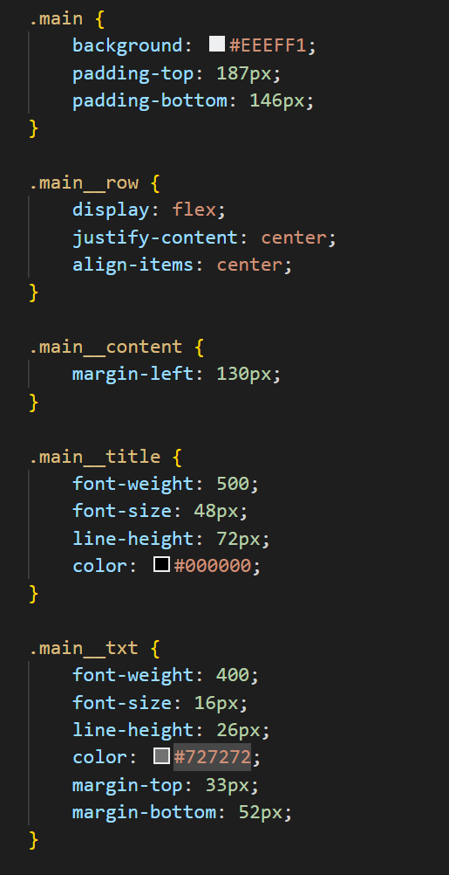 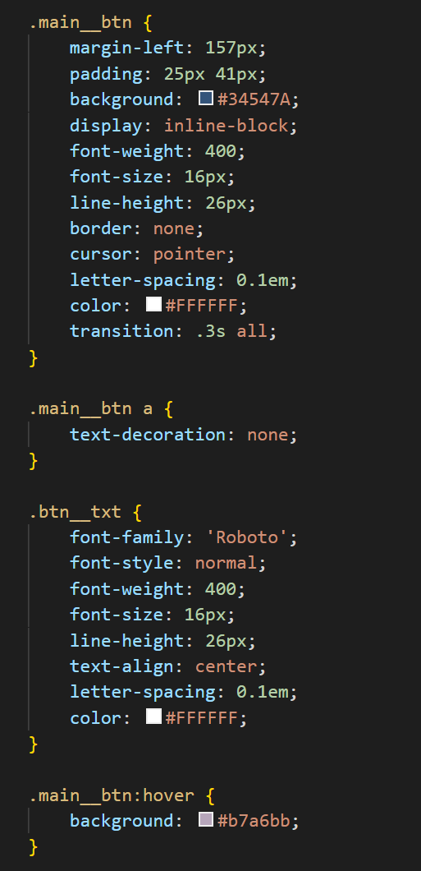 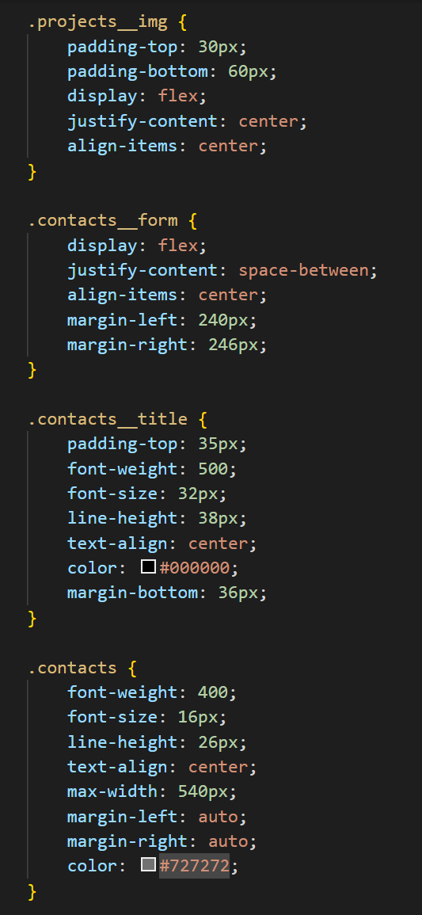

*Рисунок 10 Рисунок 11 Рисунок 12*

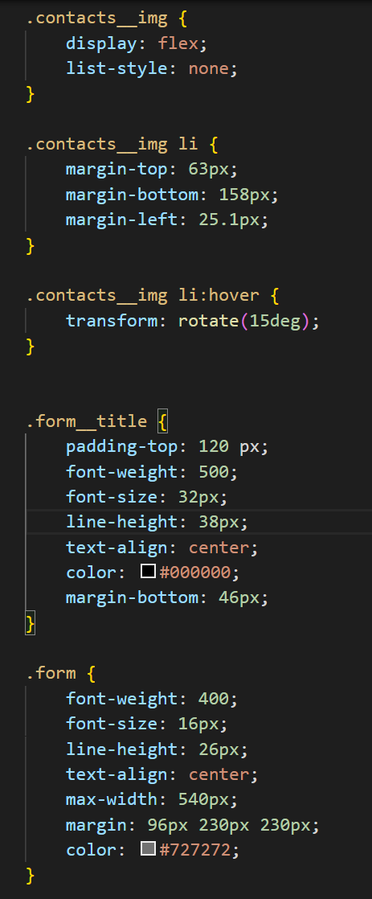 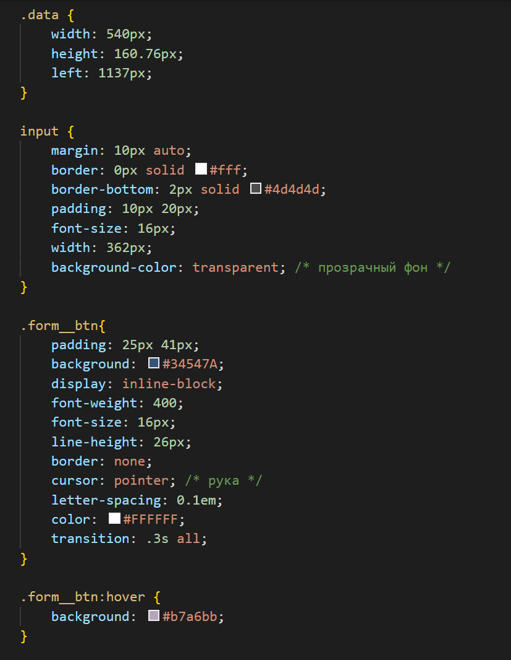 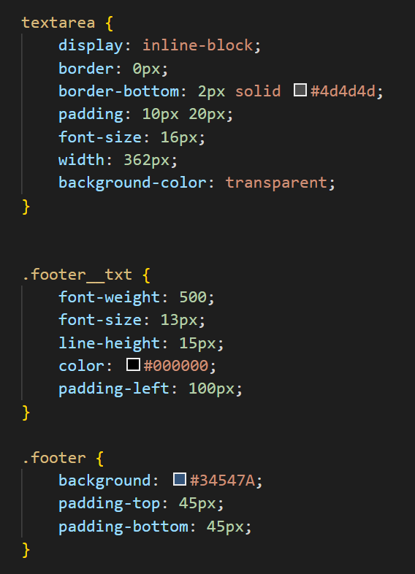

*Рисунок 13 Рисунок 14 Рисунок 15*

# Пример работы

В шапке сайта и в главном блоке работают все якоря. (рис.16)

*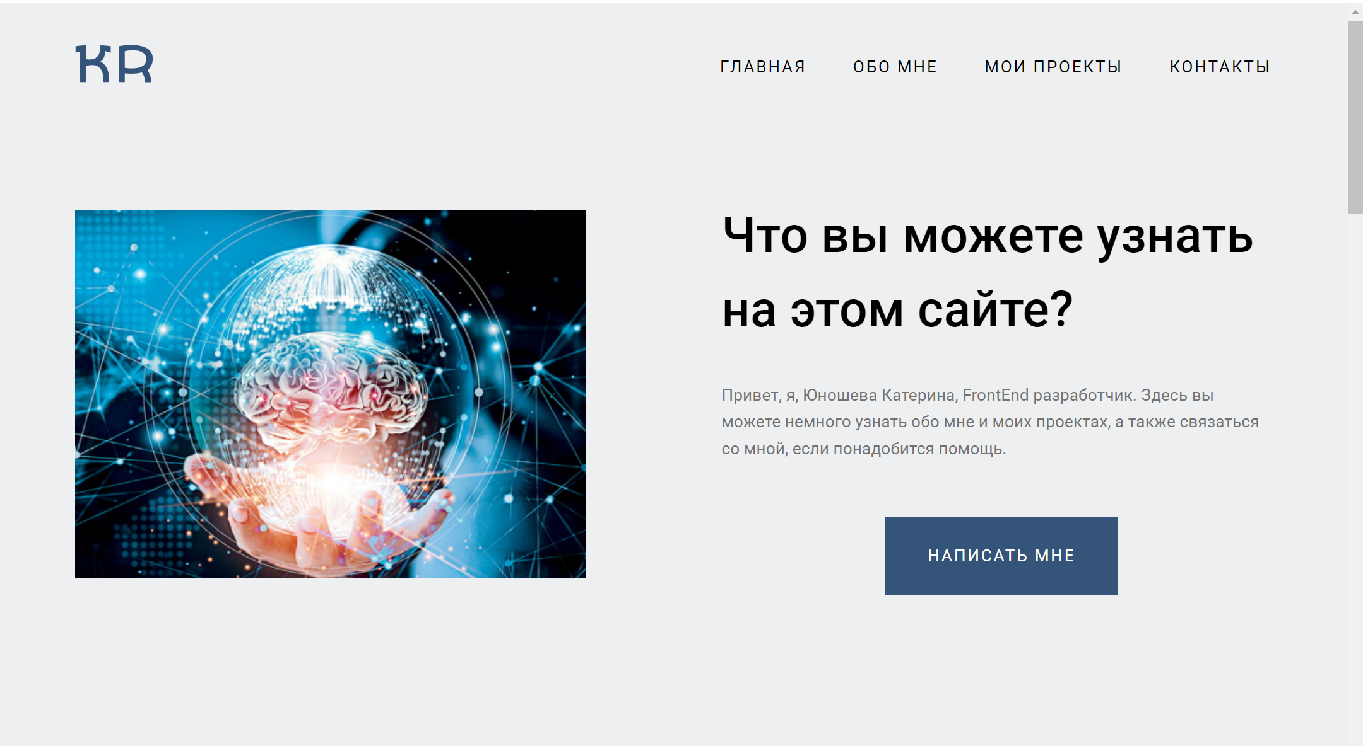Рисунок 16*

Далее идет блок ОБО МНЕ, где рассказано обо мне и о моих навыках(рис.17) 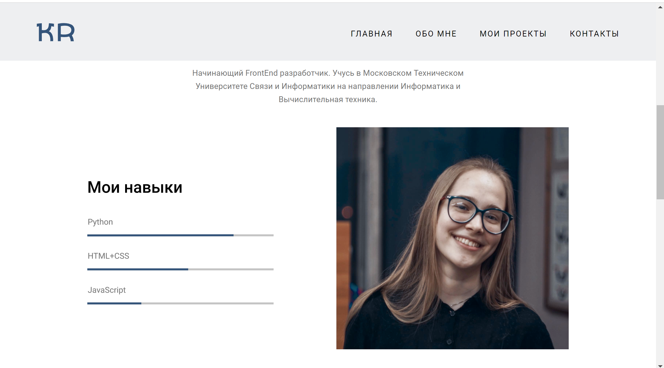

*Рисунок 17*

В блоке МОИ ПРОЕКТЫ можно перейти по ссылке на мой GitHub и посмотреть некоторые проекты (рис.18)

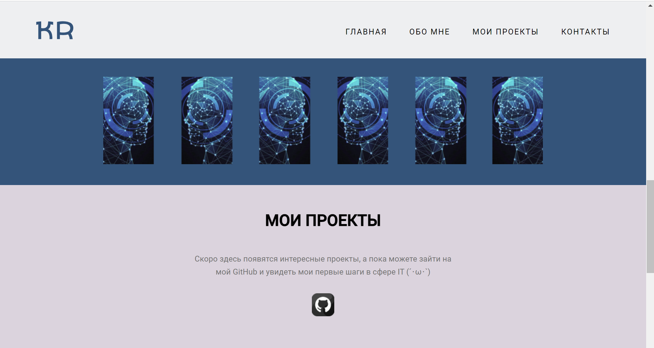

*Рисунок 18*

Последний блок КОНТАКТЫ — это ссылки на соцсети и форма обратной связи (пока нерабочая, но как только накоплю достаточно знаний, обязательно сделаю её рабочей) (рис.19)

*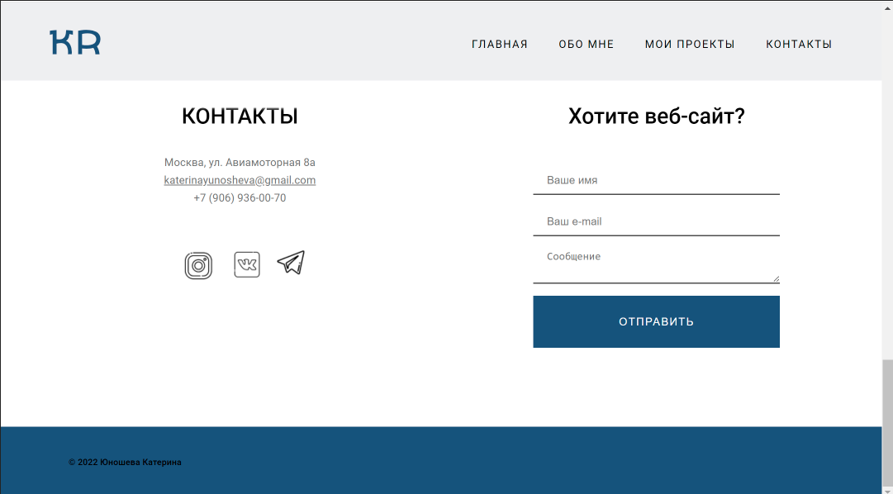Рисунок 19*

# 5. Заключение

С помощью этого задания я смогла самостоятельно изучить HTML, CSS и смогла сверстать сайт-портфолио.

Сайт можно найти по ссылке: <https://github.com/KaterinaYunosheva/KaterinaYunosheva.github.io>